 | Le centre Songhaï, modèle d’une exploitation  diversifiée  Léonce Sessou

E
n Afrique, l’agriculture demeure encore une agriculture de subsistance caractérisée par une faible productivité, l’absence de technologies appropriées et d’une diversification capable de créer une véritable dynamique entrepreneuriale dans le secteur.
Photo: Awa Faly Ba

Le modèle Songhaï
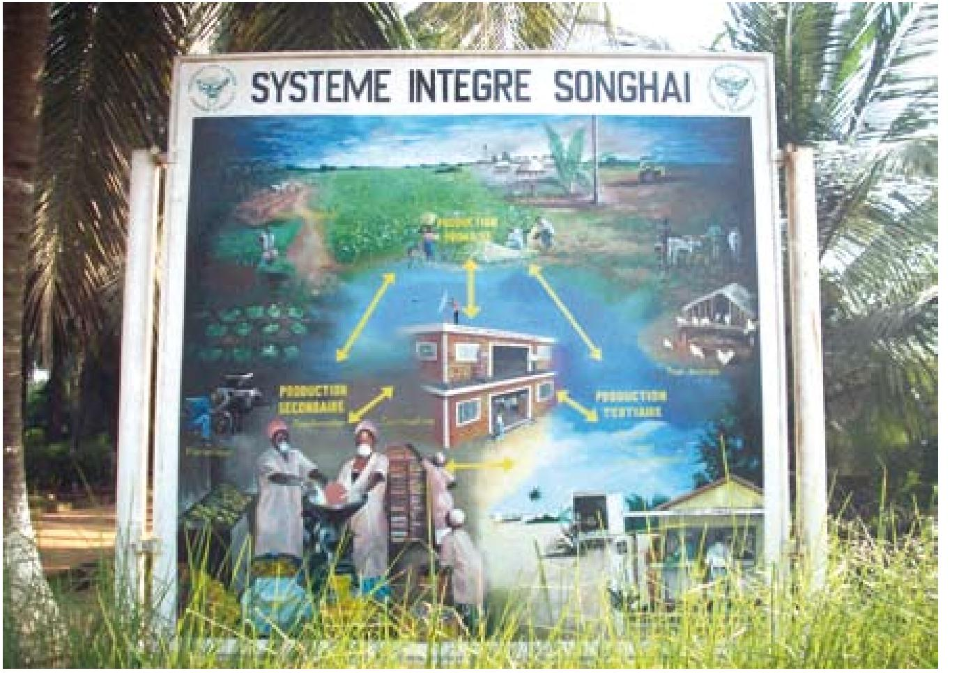
Néanmoins, des opportunités de génération de revenus et de création d’emplois existent dans le secteur agricole. Pour traduire ces opportunités en réalité, une nouvelle génération d’entreprises agricoles et de nouvelles compétences visant le marché mondial s’avèrent indispensables. Une telle réforme nécessite un changement radical aussi bien dans la manière de voir le secteur que dans les systèmes de production.
Au Bénin, le centre Songhaï s’inscrit dans cette dynamique. Le pays a de grands potentiels agricoles et occupe une position stratégique qui lui permet de s’ouvrir au marché dans la sous région ouest-africaine. 67% de la population béninoise vivent de l’agriculture qui reste marquée par la mono-culture du coton, principal produit d’exportation, la faible diversification et une forte vulnérabilité aux chocs exogènes.
20
Songhaï est un centre de formation, de production, de recherche et développement en agriculture durable qui repose sur un système intégré de production qui crée une alliance entre l’homme, l’environnement et la technologie. Des sites de formation et de production ont été implantés dans quatre régions du pays suivant les grandes tendances agro écologiques.
Songhaï : l’histoire
Du nom d’un prestigieux empire de l’Afrique occidentale au XVe siècle, Songhaï est une ONG de développement créée en 1985 par un prêtre dominicain d’origine africaine, Godfrey Nzamujo, et un groupe d’africains et d’amis de l’Afrique. Les expériences de Songhaï ont démarré sur un hectare de terre abandonné, octroyé par le gouvernement béninois dans la banlieue de Porto-Novo situé dans le département de l’Ouémé, sur la route de Ouando. Depuis, cette parcelle est devenue le siège du centre ainsi que sa première « ferme-école ». Il s’étend sur 15 ha et est l’une des plus productives de la région.
Au fil des ans, le centre s’est développé et d’autres sites ont été implantés à Savalou dans le département du Zou, dans le centre
du Bénin; à Parakou dans le département du Borgou, dans le Nord; à Lokossa dans le département du Mono, au Sud Ouest, à Kinwédji dans le Mono. Cette expansion géographique du mouvement Songhai a gagné progressivement les autres pays de la sous-région ouest-africaine tels que le Nigéria.
Les ressources du centre proviennent, d’une part, de la production agricole et, d’autre part, des subventions de différents partenaires qui viennent donner un coup de pouce ponctuel à certains secteurs. L’objectif à terme est d’atteindre 100% d’autonomie financière.
Le centre Songhaï s’est consacré sur tous ses sites à la formation, à la production, à la recherche et au développement entreprenarial axé sur l’agriculture intégrée.
Pour Songhaï, le souci de diversification de l’agriculture doit tenir compte de l’identification et du développement de filières agricoles porteuses. Le centre associe la notion de diversification à un processus intégré touchant l’industrie (secteur secondaire) et le commerce (secteur tertiaire). Cette agriculture concerne la production de vivres d’une manière efficiente mais aussi la collecte, le stockage, la transformation, l’emballage, le marketing, les finances.
Un système de production intégré et durable
Songhaï développe un système de production agricole viable et peu coûteux basé sur l’agrobiologie et intégrant l’agriculture, l’élevage et la pisciculture et valorisant les sous-produits agricoles d’origine animale, végétale et piscicole.
Le centre pratique du maraîchage, des cultures vivrières (maïs, manioc, igname etc.) et des cultures pérennes (banane, papayer, manguier etc.).
Le centre fabrique lui-même son compost avec des déchets végétaux et les déjections animales. Il élève aussi de la volaille (dindons, canards, pintades, cailles etc.) ainsi que des lapins, des ovins, des caprins des porcs, des escargots.
Concernant la pisciculture, le centre pratique trois types d’élevage : avec des cages flottantes sur le site de Parakou et dans des étangs et bassins sur les sites de Kinwedji et de Porto-Novo.
Pour réduire les coûts, environ 4 à 6 tonnes d’asticots (larves de mouches) sont produits par mois à partir des intestins des animaux abattus pour la vente pour nourrir les poissons. La pisciculture bénéficie à la fois de la production agricole et de l’élevage, -les cossettes de manioc, le son de riz, la feuille de moringa entrent dans la composition de la provende et sont transformés en granulés. La provende permet

Production piscicole sur 46 hectares d'eau sur le site de Parakou
Photo: Centre songhai
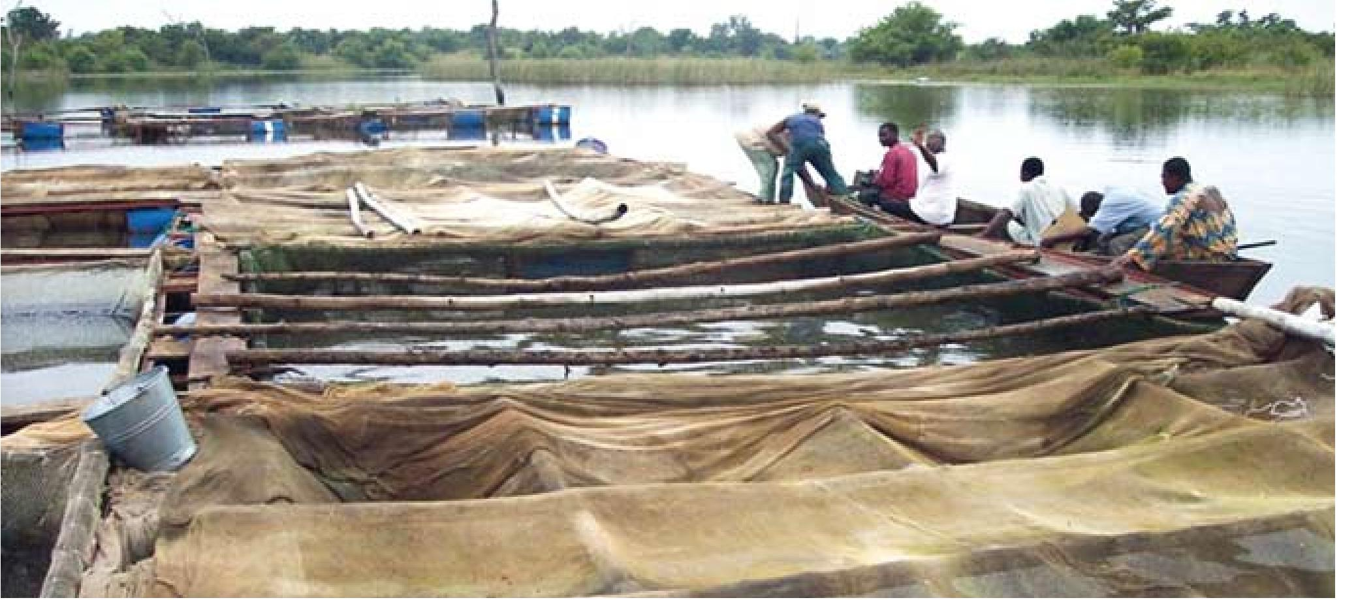

d’obtenir une eau riche pour l’arrosage des cultures maraîchères.

Quelques exemples de pratiques agricoles du Songhai
Songhaï a adopté un certain nombre de pratiques parmi lesquelles on peut noter :
- la valorisation des larves des mouches domestiques et des sous-produits de la brasserie pour la production des asticots à grande échelle et leur utilisation dans l’alimentation animale (poissons, cailleteaux, dindonneaux...),
- la production et l’utilisation de l’azolla dans l’alimentation animale (poissons, porcs, canards ...) et la fertilisation des sols pauvres,
- la valorisation de la jacinthe d’eau par son utilisation pour la fertilisation des sols pauvres et pour la production de biogaz,
- la multiplication des poissons-chats par la reproduction artificielle en pratiquant une insémination artificielle,
- l’utilisation de la verdure (amaranthe, moringa, feuilles de papayes, de manioc...) pour une meilleure coloration du jaune de l’œuf,
- l’introduction de la lignée pure de la race porcine «Large White» à Songhaï,
- l’introduction de nouvelles races de volailles inexistantes soit au Bénin, soit en Afrique de l’Ouest, comme les poulets des races SUSSEX, Rhode Island Red ,
- l’introduction et la multiplication d’une variété de bananes plantain inexistante au Bénin,
- la production de dindons locaux à grande échelle (1.200 à 1.600 par an),
- l’utilisation de la technique de reproduction assistée lors du croisement entre les dindons locaux et les dindons de chair,
- la production des semences performantes,
- l’utilisation des techniques d’irrigation goutte à goutte et par aspersion, 13 – la valorisation de l’énergie solaire pour l’éclairage, l’irrigation, la réfrigération.
Le méthane, produit à partir des déjections animales et des déchets végétaux, est utilisé comme source d’énergie. Il alimente aujourd’hui les cuisines de la cantine des élèves fermiers et du restaurant du centre.
S’impliquer et impliquer les vrais acteurs
Le système de production mis en place par Songhaï lui permet de participer à la création de richesses communautaires. Il s’érige en entreprise agricole mère développant diverses activités en entretenant des relations solides aussi bien avec les institutions de recherche qu’avec les producteurs. Ainsi,
en aval, Songhaï a mis en place un réseau d’entrepreneurs agricoles et para-agricoles qu’il accompagne dans leurs activités génératrices de revenus. La finalité de cette démarche est l’émergence de zones entrepreneuriales et de pôles d’échanges d’expertise et de produits.
Avec cette approche, Songhaï a formé plus de 1500 jeunes installés à travers le Bénin dont plus de 75% sont devenus de véritables entrepreneurs gérant des fermes économiquement viables. Ces jeunes, par un effet de boule de neige, forment et drainent les autres producteurs de leurs communautés.
C’est d’ailleurs là le grand défi auquel le centre est aujourd’hui confronté : mieux organiser ces acteurs en un réseau formel et
capable de soutenir les actions de développement au plan national.
Concrètement, les zones entrepreneuriales consistent en la mise en place d’un environnement d’intensification des échanges de pratiques, technologiques et économiques entre les producteurs grâce à la proximité et à la réduction des coûts de transaction par le biais de l’utilisation des technologies nouvelles.
Une matérialisation concrète de cette zone entrepreneuriale est la plateforme entrepreneuriale de Dassa. Elle vise à développer une dynamique entrepreneuriale chez les producteurs et les jeunes entrepreneurs de la sous-région en leur offrant une opportunité d’accès au marché d’approvisionnement et aux échanges techniques. Son caractère régional justifie le choix de la ville de Dassa Zoumè, une ville carrefour située au centre du Bénin qui relie le pays aux autres voisins que sont le Niger, le Nigéria, le Togo et le Burkina Faso.
21
Elle offrira aux producteurs, en l’occurrence ceux du réseau d’entrepreneurs de Songhai, des solutions pratiques pour lever les contraintes qui limitent leur productivité. Cette initiative en cours à Songhaï impliquera dans les Etats concernés d’autres institutions d’appui au développement aussi bien du secteur public que privé.
Pour Songhaï, les quatre milliards de personnes des pays en développement constituent un marché énorme à desservir. Nous disposons d’un marché local très riche et très diversifié pour lequel des produits appropriés doivent être fournis. Il importe donc d’amener les producteurs africains à développer leur propre marché et à diversifier leur production. Ce marché offrira des produits et services répondant aux exigences des consommateurs locaux et entraînera de grandes perspectives d’affaires qui draineront les multinationaux, les banques, les opérateurs économiques....
Léonce Sessou
Communications-TIC-D, Centre SONGHAI BP 597, Porto Novo, République du BENIN lsessou@songhai.org
www.songhai.org

